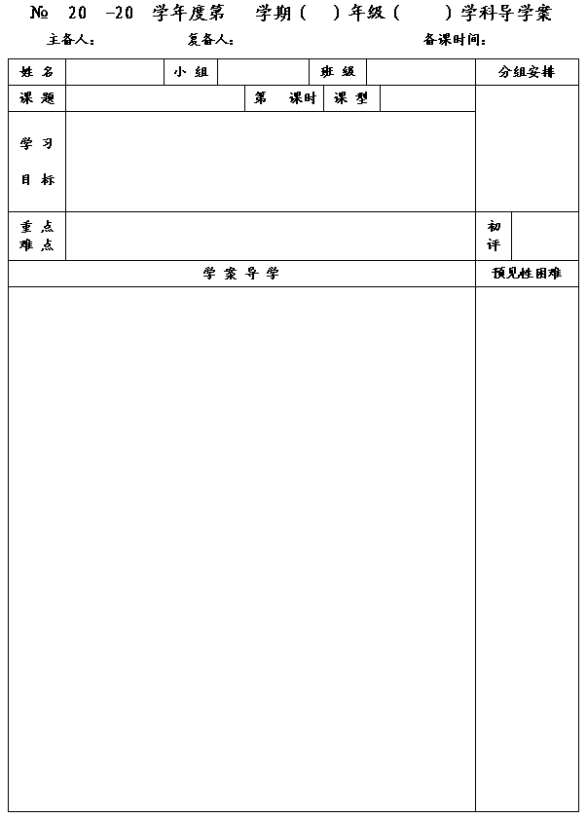
41
13
14
一
八
数学
王云浩
韩昌忠
2013.11.2
5.1 物体位置的确定
1
复习
1. 会描述事物运动的路径，能根据经纬度确定移动事物位置变化的路径，会用变化的数量描绘事物位置的变化.
2. 学会运用所学的知识和方法解决简单的问题，培养实践能力.
3. 通过研究数量的变化和位置的变化的联系，感受我们生活在变化的世界中，感受用运动变化和联系的观点研究这些变化.
4. 通过克服困难的经历和获得成功的体验，培养对数学的兴趣，增进应用数学的信心．

1. 会描述物体运动的路径，会用变化的数量描绘事物位置的变化．
2. 会用变化的数量描绘事物位置的变化．

一、问题情境
你能描述你上学的路线吗？

二、探索活动
活动一、1. 2002年5月15日，我国海军舰队编队自青岛基地起锚首航全球：穿台湾海峡、马六甲海峡，过苏伊士运河、巴拿马运河，越印度洋、大西洋，经太平洋回国，历时132天，航程33000多海里。
⑴请在图上用笔描出我海军舰队编队航行的路线；（注意方向和路径）
◆课上完成
议一议
在城市中、陆地上我们可以用标志物来描述事物的位置及其位置变化，但任何地方都有标志物吗？

活动二、书本P116页给出数据（经纬度和时间），让学生画出台风中心在海上运行的路径
议一议
在以下地方，你会选标志物法、经纬度法中的哪一种来描述位置？
城市、海洋、沙漠、草原．

活动三、观察课本116页描述台风位置的数据和台风移动路径图：
①表内描述台风位置的每对数据都相同吗？
②每对数据所描出的点的位置相同吗？
③通过以上两点的探讨，你发现了什么？

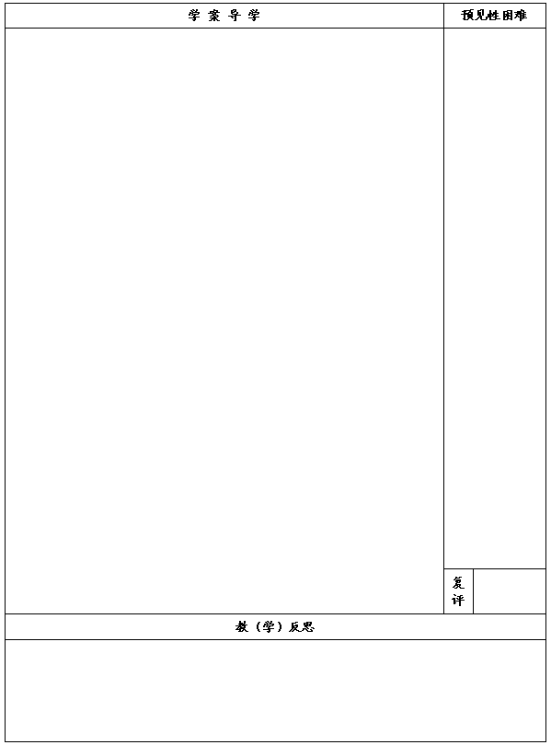

数学化认识：
1.课堂活动：
根据班级的座位按排、列编序.
⑴请指出第3列第4行是谁所在的位置.
⑵请你向同桌提问,第 排第 列,这个同学是
第 列第 排,这个同学是 .

2.如图，若用（3，3）表示点A的位置，
用（6，2）表示点B的位置。
⑴点C、D、E的位置可以怎么表示？
⑵请在图中标出从（2，3）
（4，6）
（5，9）的路线图；
⑶连接AE、CE，作出点C关于直线AE的对称点F，
则点F的位置可表示为（ ， ）。
3.方格中有25个汉字，如四1表示“天”，
请沿着以下路径去寻找你的礼物:
⑴一1→三2→二4→四3 →五1

⑵五3→二1→二3→一5 →三4

⑶四5→四1→一2→三3→ 五2

⑷你也给同学指定一条路径：
寻找得出的礼物是 .

三、课堂小结:(略)
通过这节课你学到了什么？你还有什么疑惑？你喜欢这样的课吗？

四、当堂练习
1.某电影院的入场票上标有几区几排几号,将1区2排3号记作(1,2,3).
⑴(5,2,8)表示什么位置?(4,7,11)和(8,24,36)呢?

⑵若小莉的票表示为(10,2,3),小红的票表示为(10,3,2),她们的座位相同吗?

